¿Cómo voy? Mat. N3

Nombre: ____________________________________ 2°año ____
(Nombre – Apellido)
Objetivo: Leer, escribir, ordenar, comparar, componer, descomponer aditivamente números del 0 al 100. Estimar cantidades.
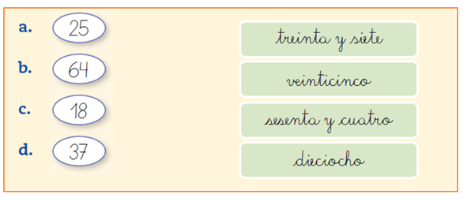
1. Une con una línea los números con su escritura en palabras.

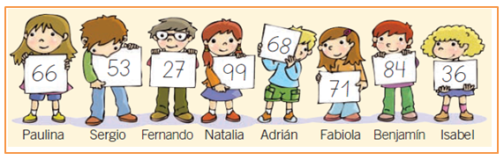
2. Responde a partir de la imagen.
a. Escribe un número mayor que el de Sergio.
b. Escribe un número menor que el de Natalia
y mayor que 90.

c. ¿Cuál de los niños tiene el número mayor?

3. Marca con una X la opción que muestra la descomposición aditiva correcta del número 63.
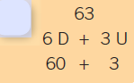
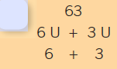

4. Lee la situación y responde a partir de la imagen.
La señora Camila necesita depositar un cheque en el banco y hay una larga fila. Ella contó a 10 personas en la fila destacada.
a. ¿Cuántas personas estimas que hay en el resto de la fila? Pinta.
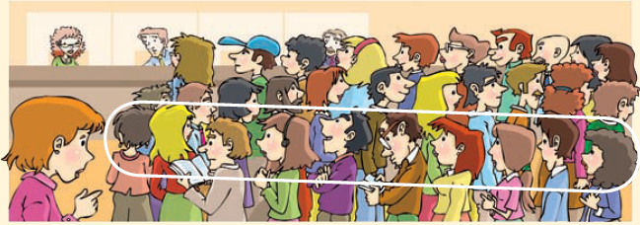
30
20
10

